МИНИСТЕРСТВО НАУКИ И ВЫСШЕГО ОБРАЗОВАНИЯ РОССИЙСКОЙ ФЕДЕРАЦИИ

Федеральное государственное бюджетное образовательное учреждение высшего образования

«Донецкий национальный технический университет»

Факультет Интеллектуальных систем и программирования

Кафедра "Программная инженерия" им. Л.П. Фельдмана

Лабораторная работа № 4

на тему: «3d-редактор»

по курсу: «Профессиональная практика программной инженерии»

Проверил:

Филипишин Д.А.

Незамова Л.В.

Выполнил:

ст. гр. ПИ-20б

Мельников И. С.

Донецк-2024

1) Файл **SaveAndExport.cs** с doc-блоками (полный листинг кода):

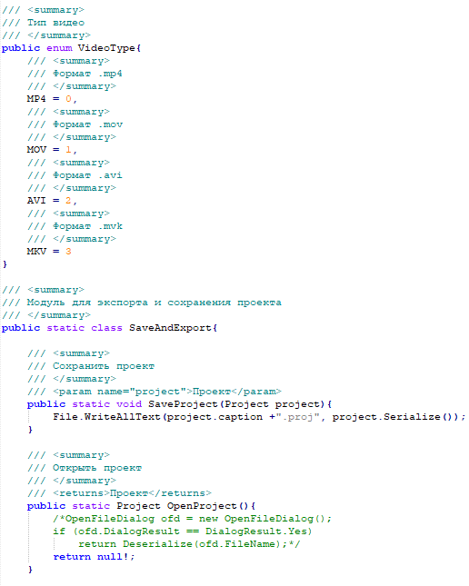

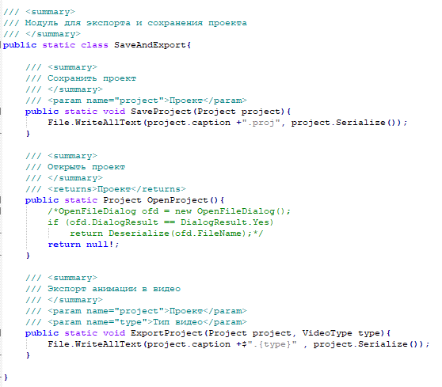

2) Были добавлены doc-блоки ко всем файлам кода (все поля, все методы, классы, перечисления и структуры с doc-блоками). Посмотреть все doc-блоки последнего коммита можно по ссылке в Github:

<https://github.com/IgorMelnikov23/3deditor/tree/master/%D0%BF%D1%80%D0%BE%D0%B3%D1%80%D0%B0%D0%BC%D0%BC%D0%B0>

3) Сформируем файл **документация.xml** по всем doc-блокам. Пример файла, который получился:

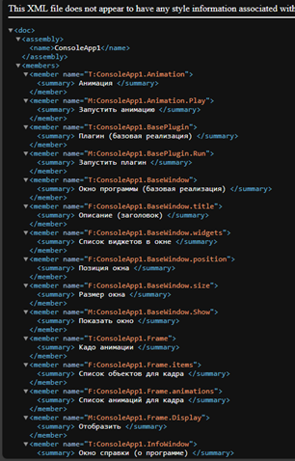

XML со всеми doc-блоками находится по ссылке:

<https://github.com/IgorMelnikov23/3deditor/blob/master/%D0%BF%D1%80%D0%BE%D0%B3%D1%80%D0%B0%D0%BC%D0%BC%D0%B0/doc.xml>

4) Сформируем из XML файл HTML с doc-блоками (это и есть справочное руководство для программистов). Пример файла, который получится:

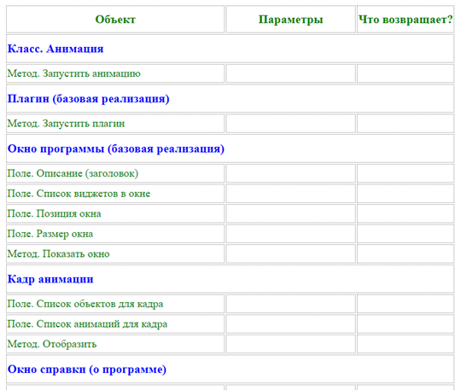

HTML со всеми doc-блоками находится по ссылке:

<https://github.com/IgorMelnikov23/3deditor/blob/master/%D0%BF%D1%80%D0%BE%D0%B3%D1%80%D0%B0%D0%BC%D0%BC%D0%B0/doc.html>

5) Сформируем PDF из HTML (это и есть справочное руководство для программистов). Пример файла, который получится:

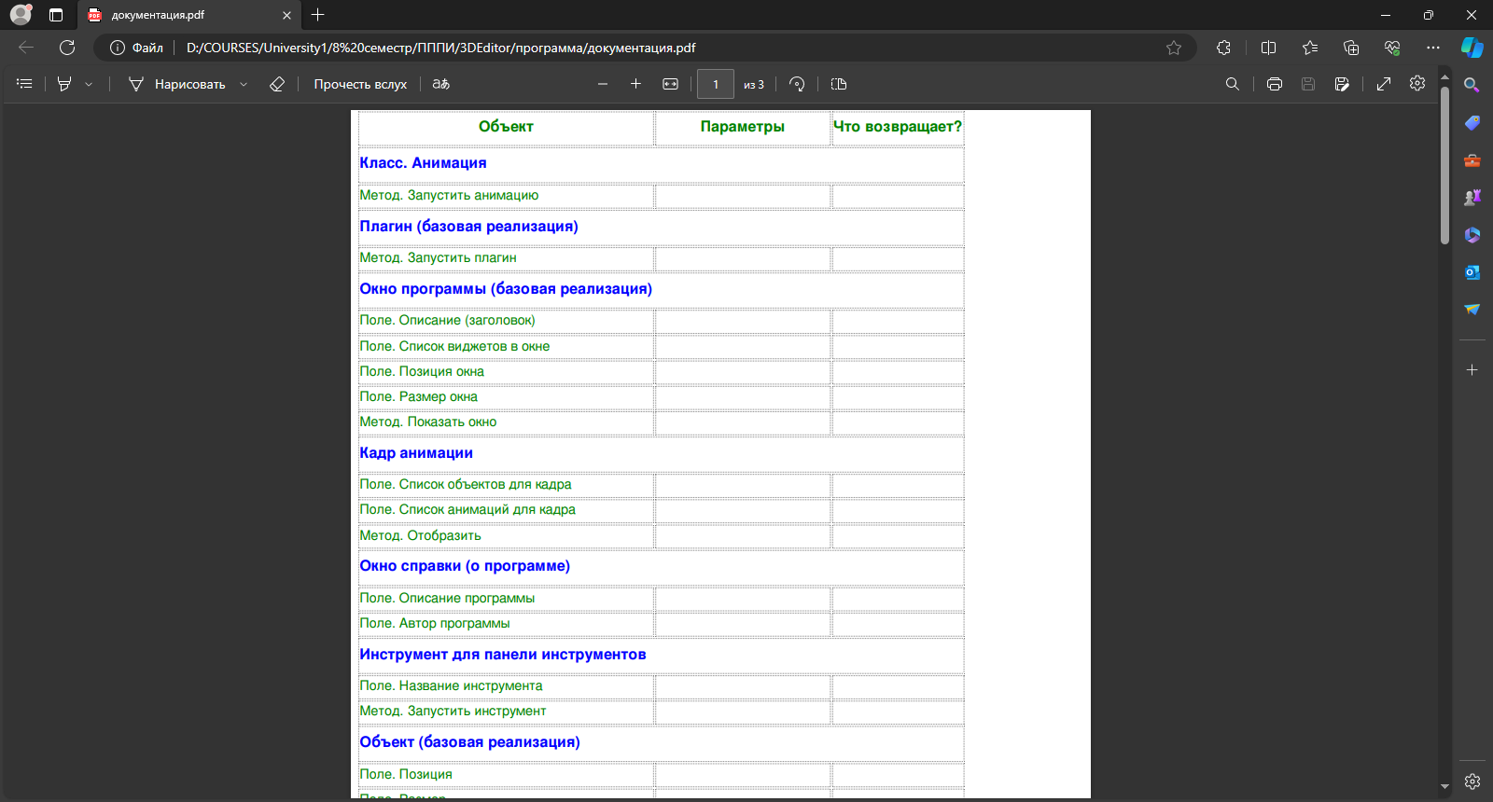

PDF со всеми doc-блоками находится по ссылке:

<https://github.com/IgorMelnikov23/3deditor/blob/master/%D0%BF%D1%80%D0%BE%D0%B3%D1%80%D0%B0%D0%BC%D0%BC%D0%B0/doc.html>